**Министерство науки и высшего образования Российской Федерации**

**ФЕДЕРАЛЬНОЕ ГОСУДАРСТВЕННОЕ АВТОНОМНОЕ ОБРАЗОВАТЕЛЬНОЕ УЧРЕЖДЕНИЕ ВЫСШЕГО ОБРАЗОВАНИЯ**

**«Национальный исследовательский университет ИТМО»**

**(Университет ИТМО)**

Факультет инфокоммуникационных технологий

Отчет по дисциплине: **«Web-программирование»**

Лабораторная работа № 2

Выполнил: Волкович Кирилл

Группа: К3322

Проверила: Марченко Елена Вадимовна

Санкт-Петербург

2024

Содержание

Введение. 2

Часть 1. Основы работы с HTML 3

Часть 2. Основы работы с HTML 3

Часть 3. Основы работы с HTML 3

Заключение 3

# Введение.

**Цель**: изучить Git и gulp, написать программу-клиент, которая будет открывать введенные веб-страницы через определенный промежуток времени.

# Часть 1. Git

В этом упражнении необходимо было сделать 3 коммита для изменений в файлах локального репозитория. После этого синхронизировать локальный и удаленный репозитории.

При помощи GitBush переходим в папку с проектом и инициализируем репозиторий (Рисунок 1).

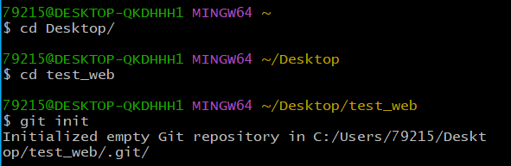

Рисунок 1 – Инициализация репозитория

Далее все файлы добавляются в Git (при помощи git add . ) и создается первый коммит (Рисунок 2).

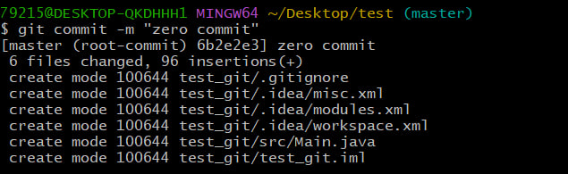

Рисунок 2 – Первый коммит

Аналогично создается еще 3 коммита, внося различные изменения в проект. Следующим шагом производится синхронизация локального репозитория и удаленного (Рисунок 3).

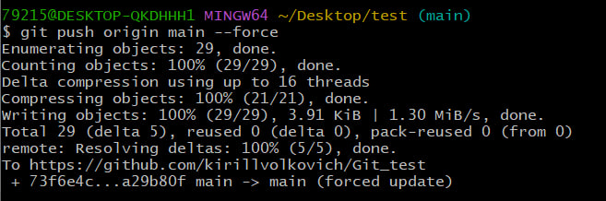

Рисунок 3 – Синхронизация репозиториев

В итоге создались 4 коммита (Рисунок 4).

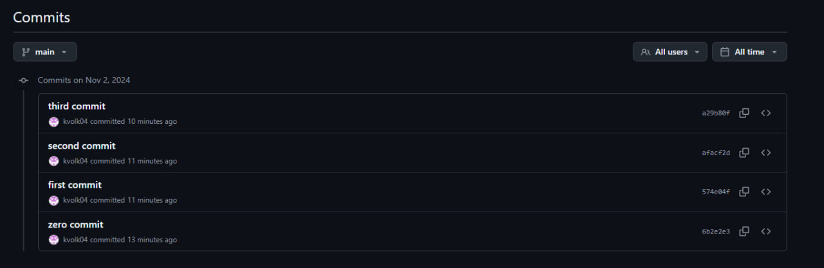

Рисунок 4 – Коммиты

Ссылка на репозиторий: <https://github.com/kirillvolkovich/Git_test>

# Часть 2. Gulp

Для выполнения этого упражнения был установлен NodeJS. Далее при помощи команды npm install -g gulp-cli был установлен Gulp. После перехода в папку с проектом был создан package.json, а также установлен Gulp в папку node_modules проекта (Рисунок 5).

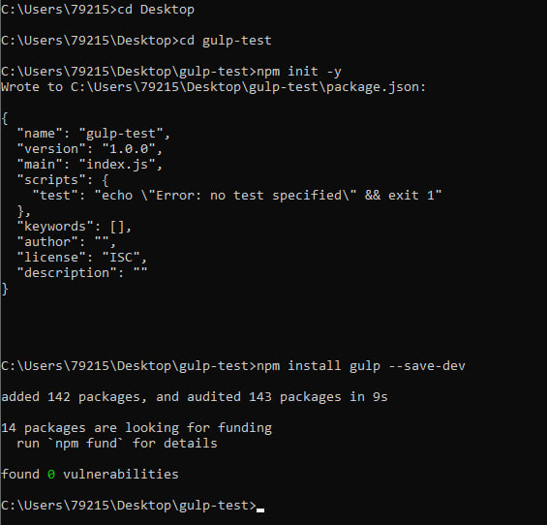

Рисунок 5 – Подготовка проекта

Далее был создан файл gulpfule.js для написания первого таска, код которого на рисунке 6.

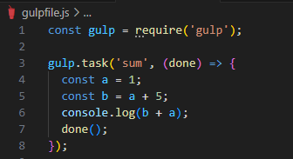

Рисунок 6 – Код первого таска

Результат работы программы на рисунке 7

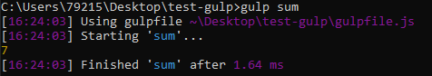

Рисунок 7 – Запуск первого таска

На следующем шаге создается таск, который открывает веб-страницу и сразу же отображает любые изменения в коде этой страницы (Рисунок 8).

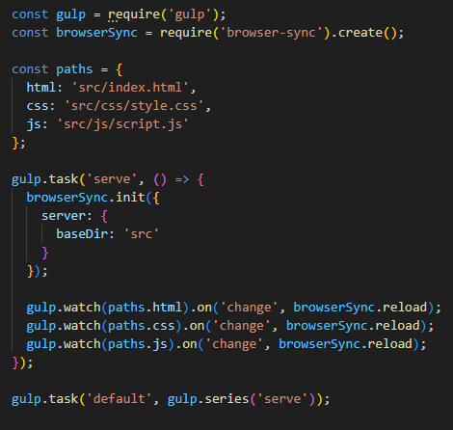

Рисунок 8 – Код второго таска

После запуска открывается страница в браузере, если внести изменения в файл index.html, то они сразу же отобразятся в браузере (Рисунок 9).

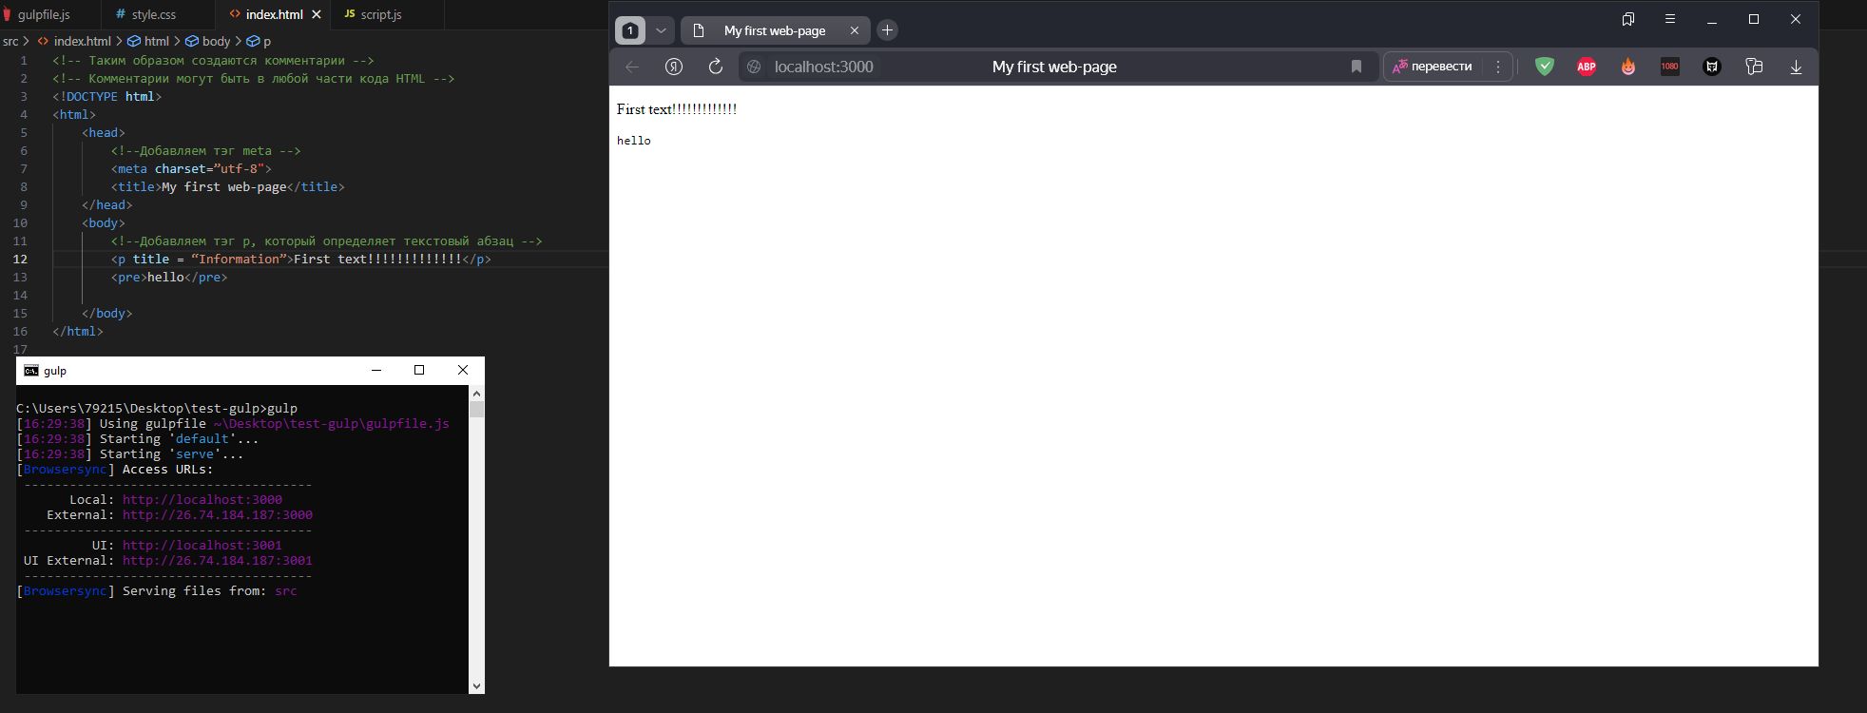

Рисунок 9 – Запуск второго таска

# Часть 3. Программа-клиент

В данном упражнении необходимо было создать программу, которая будет открывать введенные через запятую ссылки на веб-страницы через определенное количество секунд. Программа была написана на Java (Рисунок 10).

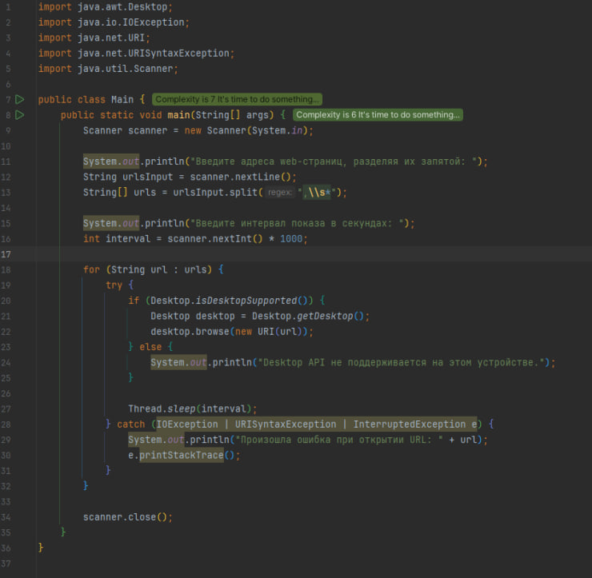

Рисунок 10 – Код

Результат работы программы на рисунке 11.

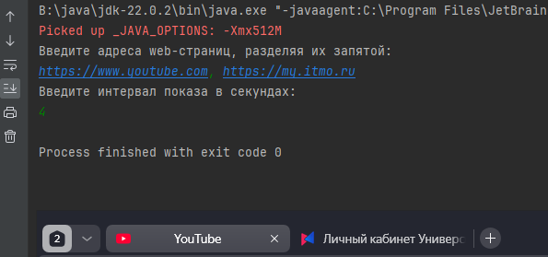

Рисунок 11 – Результат работы программы

# Заключение

В результате выполнения лабораторной работы было произведено ознакомление с Git, написание нескольких тасков с использованием Gulp, написана программа-клиент для открытия веб-страниц через определенный промежуток времени.